L2_4.2 Übung: Eingabe mittels input() – Rechteck

Hinweis: Beachten Sie zur Bearbeitung der nachfolgenden Aufgabenstellungen das Informationsmaterial
L2_4_1 Information_Eingabe_input_string.docx
L2_4_2 Information_Eingabe_input_zahlen.docx.

(I) Problemstellung
Schreiben Sie ein Programm, das den Umfang und den Flächeninhalt eines Rechtecks berechnet. Der Benutzer gibt dazu die Länge und die Breite des Rechtecks ein. Das Programm berechnet die Ergebnisse und gibt diese aus.
Speichern Sie Ihre Lösung in Ihrem Ergebnisordner unter dem Namen
L2_4_2_Loesung_Eingabe_input_Rechteck.py.

(II) Problemanalyse
- Welche Ausgabedaten will man erhalten?

- Welche Daten werden zur Bearbeitung benötigt?

- Welche Eigenschaften haben die Eingabe-, Verarbeitungs- und Ausgabedaten? (Variablenliste)
Bedeutung | Typ | Variable

- So soll die Bildschirmausgabe des Programms aussehen (Beispieldaten):
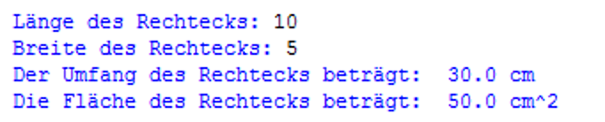

- Verarbeitung

(III) Struktogramm

(IV) Programmcode (Python-Code)

